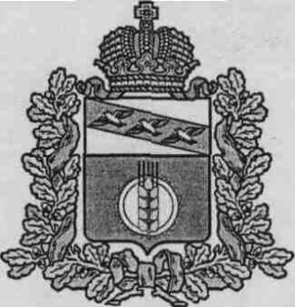

**АДМИНИСТРАЦИЯ**

**КУРЧАТОВСКОГО РАЙОНА КУРСКОЙ ОБЛАСТИ**

П О С Т А Н О В Л Е Н И Е

**От 16.09.2024 № 696**

О внесении изменений в постановление

Администрации Курчатовского района

Курской области от 03.11.2021г. №901

«Об утверждении перечня главных

администраторов доходов бюджета

муниципального района «Курчатовский район»

Курской области»

В соответствии со ст. 160.1 Бюджетного кодекса Российской Федерации, правилами внесения изменений в перечень главных администраторов доходов бюджета муниципального района «Курчатовский район» Курской области, Администрация Курчатовского района Курской области

ПОСТАНОВЛЯЕТ:

1. Приложение к постановлению Администрации Курчатовского района Курской области от 03.11.2021 №901 «Об утверждении перечня главных администраторов доходов бюджета муниципального района «Курчатовский район» Курской области» (в редакции постановления Администрации Курчатовского района Курской области от 27.11.2023г. № 871) дополнить строкой:
2. после строки:

|  |  |  |
| --- | --- | --- |
| 002 | 2 02 39999 05 0000 150 | Прочие субвенции бюджетам муниципальных районов |

дополнить строками следующего содержания:

|  |  |  |
| --- | --- | --- |
| 002 | 2 02 45050 05 0000 150 | Межбюджетные трансферты, передаваемые бюджетам муниципальных районов на обеспечение выплат ежемесячного денежного вознаграждения советникам директоров по воспитанию и взаимодействию с детскими общественными объединениями государственных общеобразовательных организаций, профессиональных образовательных организаций субъектов Российской Федерации, г. Байконура и федеральной территории "Сириус", муниципальных общеобразовательных организаций и профессиональных образовательных организаций |
| 002 | 2 02 49001 05 0000 150 | Межбюджетные трансферты, передаваемые бюджетам муниципальных районов, за счет средств резервного фонда Правительства Российской Федерации |

2. Управлению делами Администрации Курчатовского района Курской области (М.В. Скворцова) в течение 5 рабочих дней обеспечить размещение настоящего постановления на официальном сайте муниципального района «Курчатовский район» Курской области в сети «Интернет».

3. Постановление вступает в силу со дня подписания.

Глава района А.В. Ярыгин